花蓮縣秀林鄉富世國小附設幼兒園104學年度幼兒園104年第2學期午餐照片
5月11日星期三

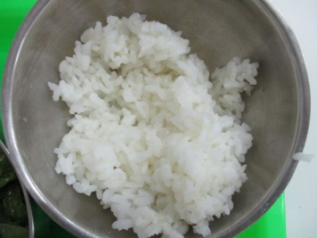  主食~白飯 | 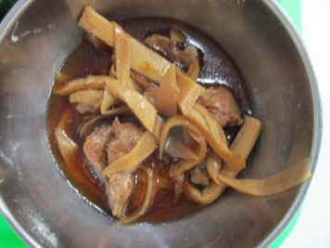  筍香燒肉 | 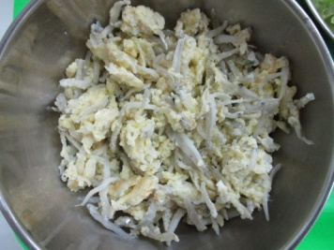  小魚煎蛋 | 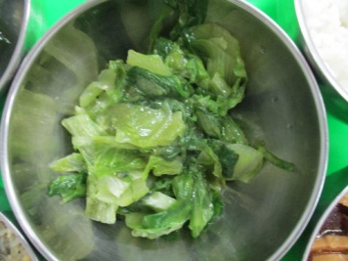  時蔬~萵苣 | 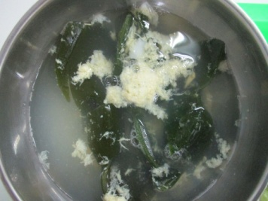  海結蛋花湯

